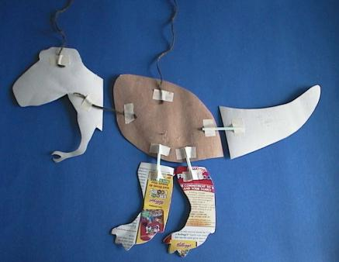

DINOSSAURO ARTICULADO

Obs: A figura que você vê acima é o avesso.

Material necessário:
- Cartolina e outros papéis
- Fios de barbante
- Palitos de churrasco
- Figura de dinossauro
- Fita adesiva

Faça assim:
- Pegue a figura e recorte em volta, separando as partes como mostra a figura acima.
- Decore cada parte de acordo com o material que você disponibilizou.
- Monte seu dinossauro unindo as pernas com barbante e rabo e pescoço com palito. Para isso, use fita adesiva.
- Cole olhos.

